**ПНИПУ**

**Пермский Национальный Исследовательский Политехнический Университет**

**Лабораторная работа 9 – строковый ввод вывод**

*Выполнил:*

*Герасимов Максим Николаевич РИС-23- 3б*

*Проверила:*

*доцент кафедры ИТАС О.А. Полякова*

2024

**ЗАПИСАТЬ ВСЕ СТРОКИ, В КОТОРЫХ ПОВТОРЯЮТСЯ СЛОВА, В ФАЙЛ F1 В F2 И ДОСЧИТАТЬ КОЛ-ВО ГЛАСНЫХ БУКВ В ПОСЛЕДНЕЙ СТРОКЕ F2**

1. Для решения данного задания каждую строчку F1 мы будем разбивать на слова и записывать в массив, получая, таким образом, массив из слов строки;
2. Далее мы проверяем этот массив на наличие двух одинаковых элементов (слов). Если в нем повторяются элементы, то записываем строку в F2;
3. Далее мы проходим по всему F2, пока не дойдем до последней строки. В ней мы через простой цикл увеличиваем счетчик на 1 за каждую гласную букву;
4. Для распознания русских символов файлы должны быть в кодировке **ANSI**.

**БЛОК СХЕМЫ**

**Блок main:**

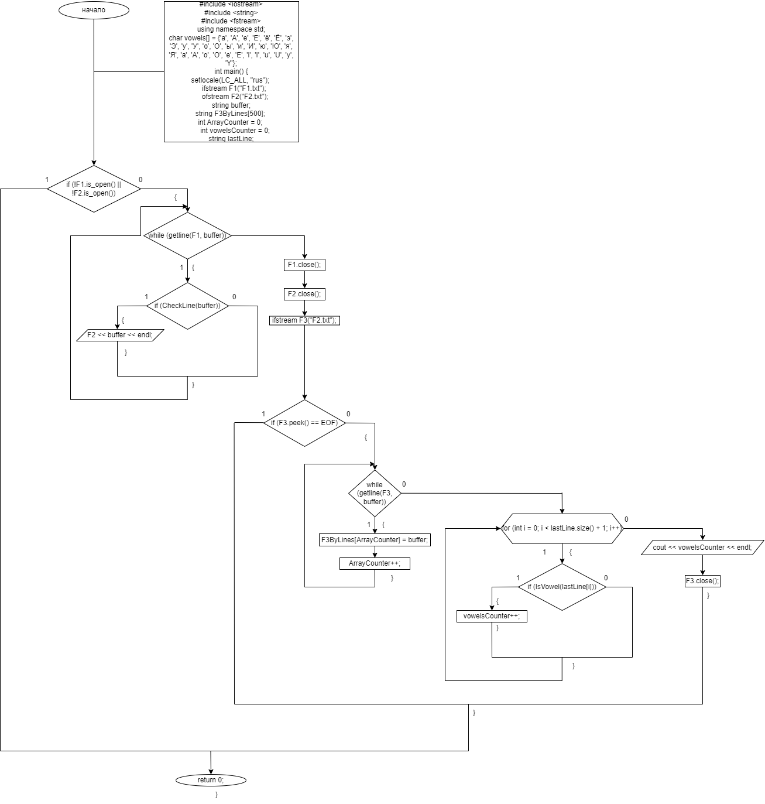

**Функция на проверку строки на повтор элементов:**

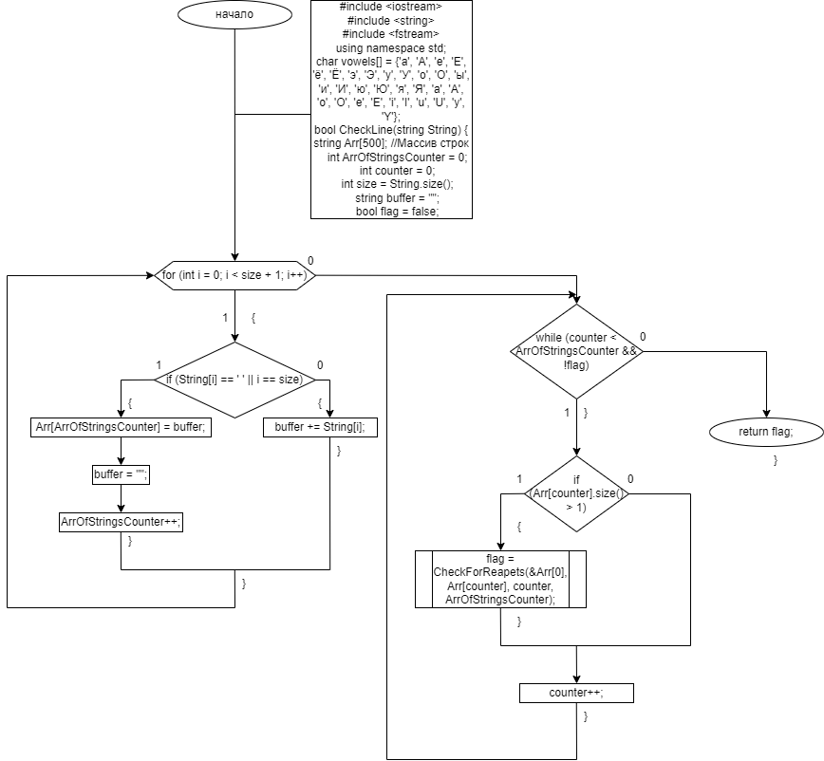

**Вспомогательные функции:**

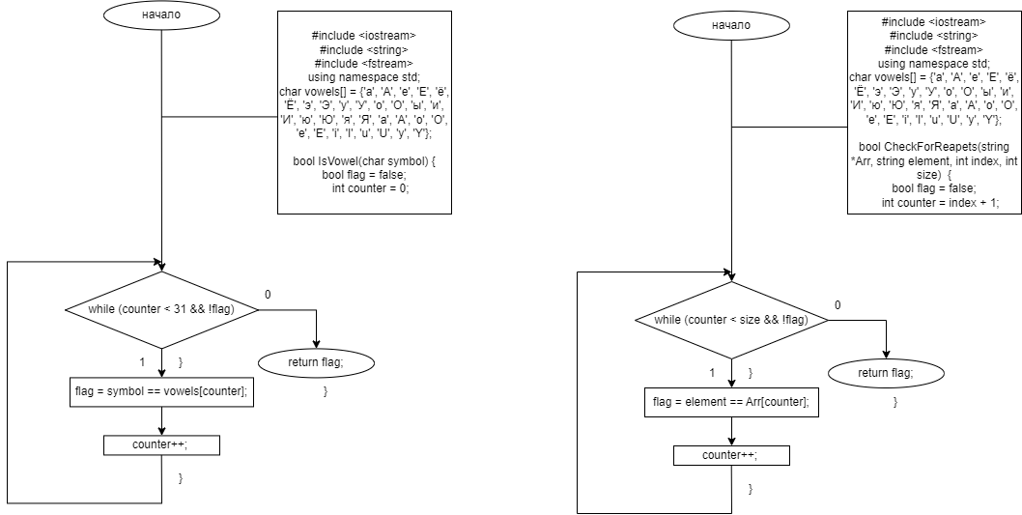

**КОД С КОМЕНТАРИЯМИ**

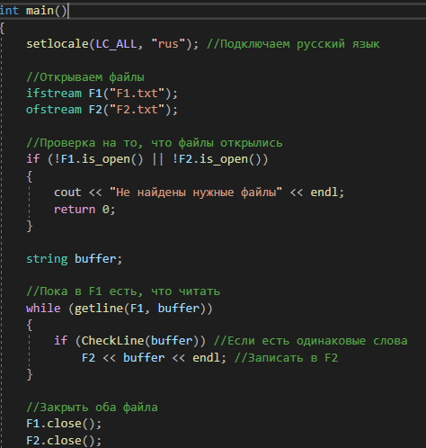

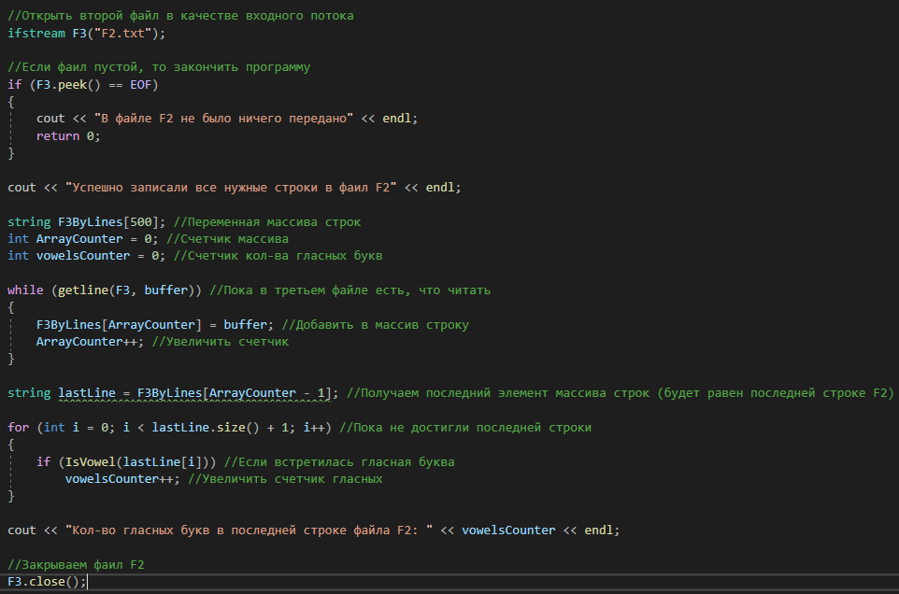

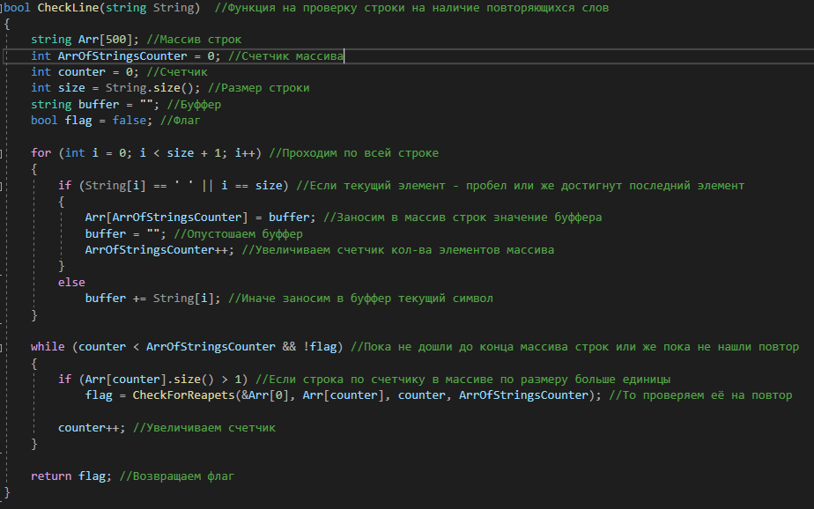

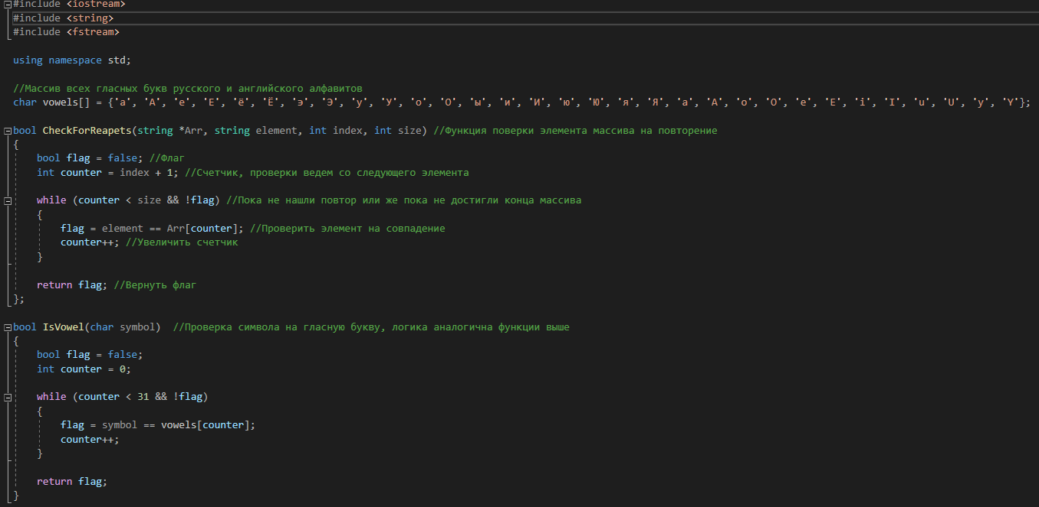

**РЕЗУЛЬТАТЫ РАБОТЫ**

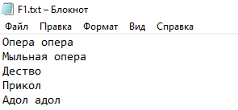



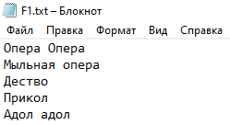

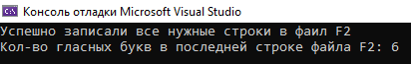



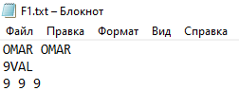



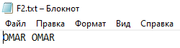

**ГИТХАБ**